Практические задания к лекции по теме: Понятие символа в Adobe Animate

- Проект "Говорящий светофор"
Нарисуйте светофор. Преобразуйте каждый из трех плафонов светофора в кнопку. По наведению кнопки на плафон он "загорается" одним из трех цветов (красным, желтым или зеленым), и появляется подсказка, как нужно себя вести на дороге при горящем табло данного цвета.
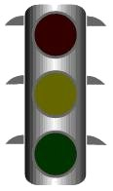
Рисунок 1 – Кнопки-плафоны светофора
- Проект "Сигнализация»
Создать кнопку, при наведении на которую она меняет цвет с голубого на красный, а при нажатии сплющивается, имитируя нажатие и появляется графическая имитация звука сирены.
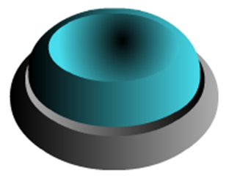
Рисунок 2 – Кнопка-сигнализация

Практические задания к лекции по теме: Понятие символа в Adobe Animate

- Проект "Говорящий светофор"
Нарисуйте светофор. Преобразуйте каждый из трех плафонов светофора в кнопку. По наведению кнопки на плафон он "загорается" одним из трех цветов (красным, желтым или зеленым), и появляется подсказка, как нужно себя вести на дороге при горящем табло данного цвета.
Рисунок 1 – Кнопки-плафоны светофора
- Проект "Сигнализация»
Создать кнопку, при наведении на которую она меняет цвет с голубого на красный, а при нажатии сплющивается, имитируя нажатие и появляется графическая имитация звука сирены.
Рисунок 2 – Кнопка-сигнализация

